PHIẾU HỌC TẬP 2
BÀI 7: THỰC HÀNH SOẠN THẢO VĂN BẢN
1. Em hãy tiến hành soạn thảo văn bản và định dạng văn bản như Hình bên dưới?
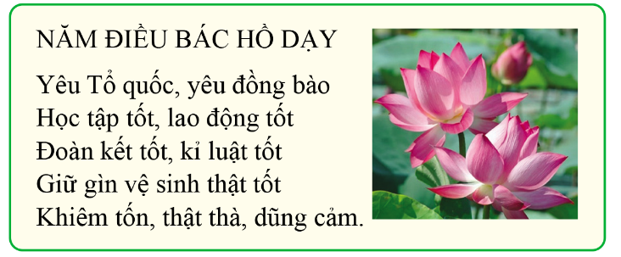
.........................................................................................................................................
.........................................................................................................................................
.........................................................................................................................................
2. Em hãy nêu các bước để chèn hình ảnh?
.........................................................................................................................................
.........................................................................................................................................
.........................................................................................................................................
3. Em hãy thực hành soạn thảo văn bản theo yêu câù dưới đây?
Việt Bắc
Thương nhau, chia củ sắn lùi
Bát cơm sẻ nửa, chăn sui đắp cùng.
Nhớ người mẹ nắng cháy lưng
Địu con lên rẫy, bẻ từng bắp ngô.
Nhớ sao lớp học i tờ
Đồng khuya đuốc sáng những giờ liên hoan
Nhớ sao ngày tháng cơ quan
Gian nan đời vẫn ca vang núi đèo.
- Toàn bộ văn bản có cỡ chữ 13, phông chữ Times New Roman
- Màu chữ xanh lá cây
- Tên văn bản cỡ chữ 16, kiểu chữ đậm
- Chèn một hình ảnh minh họa
- Lưu văn bản vào thư mục của em
.........................................................................................................................................
.........................................................................................................................................
.........................................................................................................................................
......................................................................................................................................…
4. Theo em việc định dạng lại văn bản có ý nghĩa gì?
.........................................................................................................................................
.........................................................................................................................................
.........................................................................................................................................

